申込日：令和 年 月 日
試用貸出申込書

介護テクノロジーの試用貸出について、以下のとおり申し込みます。
１．申込者情報
法人名・事業所名 | （ 法人名 ）  （事業所名）
所属先種別  ※１つを選択 | １ 介護老人福祉施設 ２ 地域密着型介護老人福祉施設入所者生活介護  ３ 介護老人保健施設 ４ 介護医療院 ５ 訪問介護 ６ 訪問入浴介護  ７ 訪問看護 ８ 訪問リハビリテーション ９ 居宅療養管理指導  10 通所介護 11 地域密着型通所介護 12 通所リハビリテーション  13 短期入所生活介護 14 短期入所療養介護 15 特定施設入居者生活介護  16 地域密着型特定施設入居者生活介護 17 居宅介護支援  18 小規模多機能型居宅介護 19 看護小規模多機能型居宅介護  20 夜間対応型訪問介護 21 定期巡回・随時対応型訪問介護看護  22 認知症対応型通所介護 23 認知症対応型共同生活介護  24 その他（サービス種別等 ）
担当者
（申込者）氏名
担当者  （申込者職種） | １ 施設長 ２ ケアマネジャー ３ 介護職員 ４ 生活相談員 ５ 看護職員  ６ 機能訓練指導員 ７ その他（ ）
住所等連絡先 | 〒
住所等連絡先 | ＴＥＬ
住所等連絡先 | ＦＡＸ
住所等連絡先 | E-mail
保険加入の有無 | １ 加入している  ２ 加入していない  ※申込者が機器を破損もしくは紛失し損害賠償を負った場合、それを補償する保険への加入の有無。
留意事項の  確認チェック | 裏面の留意事項を確認しました。  代表者氏名：

２．借用物情報
試用貸出を行う企業名 | ※試用貸出リストに記載されている「問い合わせ先」の企業名を記入してください。
希望機器名（機種）
希望個数（台・セット） | 個 （台・セット）
借用の目的  （○はいくつでも） | １ 介護現場に試験的に導入して効果を確かめたい  ２ 製品を使いこなすことができるか操作感を確かめたい  ３ 安全性に問題がないか確認したい  ４ 自事業所の環境で問題なく使用できるか確認したい  ５ その他（ ）
事業所の課題 | 例）夜間に利用者の状態が分からず無駄な訪室が多い
期待する効果 | 例）見守りセンサーを導入することにより、タブレットから利用者の状態が分かるようになり、職員の肉体的・精神的負担が軽くなり、職員の離職が減ることが期待する。
希望する借用期間 | 令和 年 月 日 ～ 令和 年 月 日
試用貸出リスト | １ 掲載されている  ２ 掲載されていない

＜留意事項＞
【「試用貸出申込書」の記入に関する留意事項】
・「試用貸出申込書」について、以下をご留意ください。
記入内容へ漏れや誤記が無いか内容の確認を行ってください。
試用貸出の対象となる介護テクノロジー1種類につき、1枚の試用貸出申込書を作成すること。同じ開発企業からの介護テクノロジーであっても、試用貸出リストの掲載が異なる製品の場合は、試用貸出申込書を分けてください。

【試用貸出時の留意事項】
・借用は必ずしも無償ではございません。借用する機器によっては費用が発生する場合がございます。
・借用にあたって、まずは機器の使用目的を明確にし、目的に合った使用方法等をご検討ください。
・借用した機器の使用にあたっては、必要に応じてご利用者及びそのご家族の合意を取ってください。
・借用にあたっては、機器の使い方とリスクについてのレクチャーを必ず受けて下さい。
・借用・返却の際には、破損等が無いかの確認を行ってください。破損・紛失が生じた場合は賠償責任が発生する可能性があります。
・事故発生時の保証に関して、以下を御確認下さい。
試用貸出の対象となる機器が、PL 法（製造物責任法）で守られていることを確認して下さい。
事故が起こった際に、製品に起因するのか、使い方に起因するかでもめるケースがあるため、使用状況の記録を確実に行うようにして下さい。
※記載項目例：対象者の身長・体重等の身体データ、普段の介護状況、使用場面、
使用時間・頻度、介護者付添有無
・申込書記載内容につきましては、借用者への連絡及び匿名化した統計以外には使用致しません。
・返却後、「試用貸出後アンケート」のご提出が必須となりますので、ご協力をお願いします。
・機器使用時の事故について、とくしま介護現場DXサポートセンターでは一切の責任を負いませんので
ご承知下さい。

以上
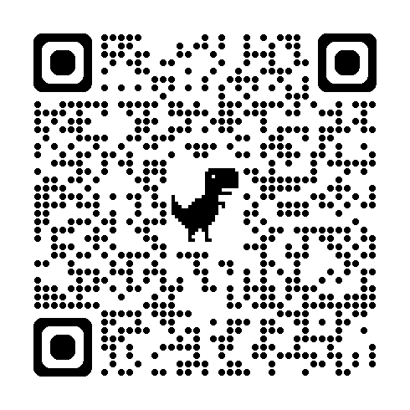
【試用貸出後アンケート提出について】
下記URLまたはQRコードよりアンケートを提出してください。
※貸出期間終了後、1週間以内にご回答ください。
https://forms.gle/QmWDLno5MZE3HKWt8

